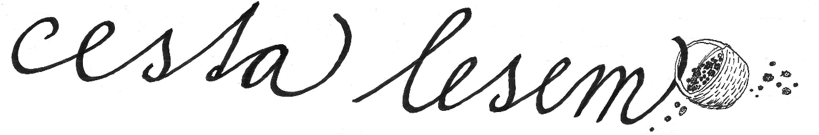
Hra pro 2-4 hráče
Máte rádi procházku lesem? V této hře se projdete lesem a k tomu si pochutnáte na lesních plodech.

JAK SI HRU VYROBIT
1. Vytiskněte si celou hru na A3 a pro zpevnění si ji podlepte čtvrtkou stejného formátu.
NEBO
Vytiskněte si jednotlivé díly hry na A4, odstřihněte místa spoje a pro zpevnění podlepte oba díly čtvrtkou A3 nebo jednotlivé díly čtvrtkou A4 a v místě ohybu podlepte páskou.
2. Vytiskněte si obrázky žetonů s ovocem. Celkem 16 žetonů. Podlepte je čtvrtkou (může být i barevná, aby byly žetony na herním plánu hezky vidět) a vystřihněte.
3. Celá hra je zároveň i omalovánka, proto neváhejte a vše si hezky vybarvěte, ať se vám hra líbí a dobře hraje.
4. Sežeňte si figurky a kostku z jiné hry, kterou máte doma nebo můžete místo figurek použít třeba kamínky.

CÍL HRY
Cílem hry je nasbírat potřebný počet žetonů s ovocem a dorazit do cíle jako první.

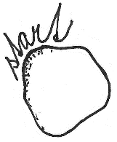
PŘÍPRAVA HRY
Rozložte si hrací plán a umístěte na větší kruhová políčka žetony s ovocem. Žetony musí být umístěny obrázkem dolů, aby nebylo dopředu znát, jaké ovoce se na daném místě skrývá. Vámi zvolené figurky si postavte na startovací pole.

PRŮBĚH HRY
Hru začíná nejmladší hráč a po něm se ve směru hodinových ručiček přidají ostatní hráči. Když hráč přijde na řadu, hází kostkou a postoupí se svou figurkou tolik polí, kolik mu padlo na kostce (číslo 6 neumožňuje hrát kostkou ještě jednou!). Figurky se mohou po herním plánu pohybovat v libovolných směrech (nesmí však couvat během jednoho tahu), aby posbíraly své ovoce. Když se na své cestě ocitnete na poli s žetonem, můžete si ho vzít. Pro získání žetonu je však nutné, abyste na daném poli stáli a ne přes něj jen procházeli. Pokud již daný žeton nepotřebujete do své sbírky, necháte obrácený žeton ležet na svém místě obrázkem nahoru pro jiné hráče.
Když hrají 2 hráči – musí nasbírat 2 žetony z každého ovoce.
Když hrají 3 hráči – musí nasbírat 1 žeton z každého ovoce + 1 libovolný
(nebo, pro náročnější hru, 1 předem hráči vylosovaný).
Nelekněte se, 1 žeton zůstane na herním plánu nevyužitý.
Když hrají 4 hráči – musí nasbírat 1 žeton z každého ovoce.
Když se 2 figurky ocitnou na stejném poli, jedna druhou nevyhazuje, ale hráč, který na tomto poli stál jako první, dává protivníkovi 1 ze svých žetonů. Pokud žeton nemá nebo nemá takový, jaký by jeho protivník potřeboval, jedno kolo nehraje. Po cestě vás ještě mohou potkat políčka, která vám oznamují, že se máte přemístit na stejné políčko umístěné na jiném místě herního plánu. To vám hru může usnadnit nebo přitížit.
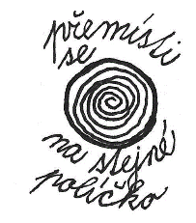

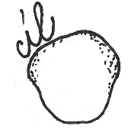
Pokud hráč nasbírá potřebný počet žetonů, zamíří k cíli. K dosažení cílového pole je však nutné hodit přesný počet bodů na kostce.

TEĎ UŽ HURÁ DO LESA !

